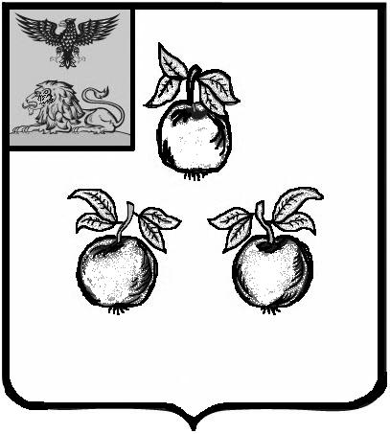

# БЕЛГОРОДСКАЯ ОБЛАСТЬ

#### АДМИНИСТРАЦИЯ МУНИЦИПАЛЬНОГО РАЙОНА

##### «КОРОЧАНСКИЙ РАЙОН»

### ПОСТАНОВЛЕНИЕ

**Короча**

###### 30 июня 2025 г. № 484

**О внесении изменений в постановление**

**администрации муниципального**

**района «Корочанский район»**

**от 11 декабря 2024 года № 1109**

В соответствии с Федеральным законом от 21 декабря 2001 года № 178-ФЗ «О приватизации государственного и муниципального имущества», решением Муниципального совета муниципального района «Корочанский район» Белгородской области от 28 октября 2015 года № Р/195-24-2 «Об утверждении Порядка планирования и принятия решений об условиях приватизации муниципального имущества муниципального района «Корочанский район», администрация муниципального района «Корочанский район» **п о с т а н о в л я е т:**

Внести изменения в постановление администрации муниципального района «Корочанский район» от 11 декабря 2024 года № 1109 «Об утверждении прогнозного плана (программы) приватизации муниципального имущества Корочанского района на 2025 год»:

- дополнить прогнозный план (программу) приватизации муниципального имущества Корочанского района на 2025 год, утвержденный в пункте 1 названного постановления, пунктом 6 согласно приложению к настоящему постановлению.

**Глава администрации**

**Корочанского района Н.В. Нестеров**

**Приложение**

**к постановлению администрации**

**муниципального района**

**«Корочанский район»**

**от 30 июня 2025 г.**

**№ 484**

**Прогнозный план (программа)**

**приватизации муниципального имущества Корочанского района на 2025 год**

|  |  |  |  |
| --- | --- | --- | --- |
| **№ п/п** | **Наименование и характеристики имущества** | **Местонахождение** | **Предполагаемый срок приватизации** |
| **1** | **2** | **3** | **4** |
| 6. | Нежилое здание площадью 75 кв.м. с кадастровым номером 31:09:1502009:122, расположенное на земельном участке с кадастровым номером 31:09:1502009:109, площадью 422 кв.м, из земель населенных пунктов, вид разрешенного использования: магазины. | Белгородская область, Корочанский район, с. Ломово, ул. Спортивная | 2 квартал |